Пять языков родительской любви

Самое лучшее, что могут дать родители своему ребенку – это счастливое детство, основой которого являются безусловная любовь и принятие растущего человека, уважение его интересов и потребностей, спокойная и гармоничная домашняя атмосфера.

Родительская любовь имеет разные проявления.
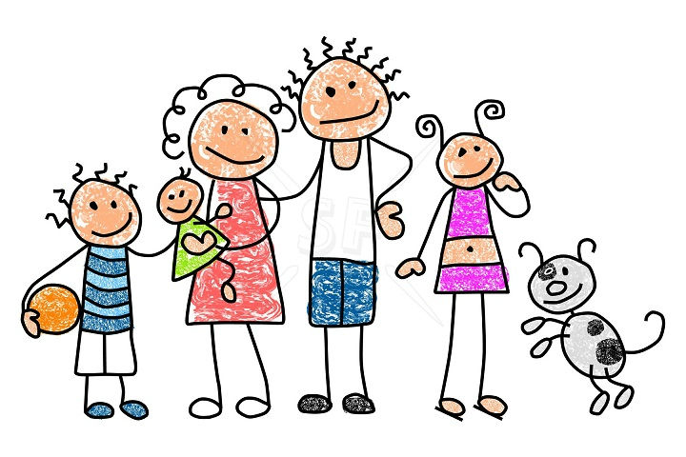
Семейный психолог Гери Чепмен описал пять разных типов выражения любви людьми по отношению друг к другу. Он считает, что его концепция языков любви вполне применима к детям. И предлагает использовать все пять языков любви:
1. Прикосновения. Физический контакт между родителями и ребёнком, это не только поцелуи, объятия и поглаживания, но ещё и простое дружеское похлопывание по плечу, прогулки за руку, шутливая «борьба» и прочее. Физический контакт крайне важен для детей, независимо от пола. Через физический контакт родители передают детям мощный эмоциональный положительно окрашенный заряд.
2. Слова одобрения и поддержки. Чаще хвалите ребёнка, чаще говорите ему, как вы его любите. Слова «Я тебя люблю», обращённые к ребёнку, благотворно влияют на детскую душу. Поменьше критики и грубых, оскорбительных слов – любое из них может очень болезненно ранить детское сердце. Если даже вы недовольны поведением ребёнка, не опускайтесь до оскорблений и резких упрёков, просто объясните ребёнку причину своего недовольства.
3. Качественное время – это безраздельное внимание, уделенное ребенку. Когда вы уделяете ребенку время, вы показываете ему, что он значим для вас, и вам приятно быть вместе с ним. Проводите с ребёнком больше времени! И неважно, идёте ли вы с ним в зоопарк или просто сидите на диване, читая ему книгу. Показывайте ребёнку свою заинтересованность его жизнью, задавайте ему вопросы, но не лезьте насильно во все области его деятельности – и у детей должны быть свои маленькие секреты. Запомните, что близость обыкновенная (вы сидите рядом с ребёнком) ещё не равняется близости душевной.
4. Подарки. Многие родители, бабушки и дедушки слишком увлекаются языком подарков. Они уверены, что это лучший способ показать любовь. Но если подарки не являются основным языком любви ребенка, они не будут иметь для него никакого значения в эмоциональном плане. Подарки не обязательно покупать в магазине. Поверьте, ребёнка порадует и камушек с речки, особенно если вы расскажете про него красивую историю. Не ленитесь, упаковывайте подарки красиво – дети тянутся к красоте и намного более чувствительны к эстетике, чем взрослые. Чем сосредотачивать всё своё внимание на подарках, приуроченных к крупным праздникам, чаще делайте ребёнку неожиданные сюрпризы, которые в воспитательных целях можно приурочивать к положительным достижениям ребёнка и преподносить, как поощрение.
5. Помощь (акты служения). Родительская любовь ещё проявляется в форме помощи ребёнку. Бытовые хлопоты и элементарная заботливость также относятся к этому языку любви. Вы продемонстрируете свою любовь, если поможете ребёнку убрать в комнате игрушки не с перекошенным от недовольства лицом, ворча, что он мог бы уже всё делать сам, а доброжелательно и с удовольствием.

Каждый ребёнок нуждается в одном языке любви больше, чем в другом. Кто-то очень любит обниматься и сидеть на руках, кто-то обожает, когда ему дарят подарки, а кто-то жить не может без болтовни с родителями обо всём на свете.

Каким бы ни был ваш ребёнок, помните, что демонстрировать свою родительскую любовь можно на пяти разных языках, и лучше пользоваться ими всеми.

Составитель: Е.Н.Корсикова, педагог-психолог высшей квалификационной категории, кандидат педагогических наук. Использованы материалы: Гери Чэпмен Пять языков любви [Текст]. – М.: «Капитал». – 2002. – 167с; www.vospitaj.com

Подробнее см. главу 13 Дети и языки любви// Гери Чэпмен Пять языков любви [Текст]. – М.: «Капитал». – 2002. – 167с.

